Міністерство освіти і науки України

Національний технічний університет України «Київський політехнічний інститут імені Ігоря Сікорського"

Факультет інформатики та обчислювальної техніки

Кафедра інформатики та програмної інженерії

Звіт

з лабораторної роботи № 3 з дисципліни

«Основи програмування-1.

Базові конструкції»

«Організація циклічних процесів. Ітераційні цикли»

Варіант 24

Виконав студент ІП-11 Печковський Олександр Костянтинович

(шифр, прізвище, ім'я, по батькові)

Перевірив

( прізвище, ім'я, по батькові)

Київ 2021

**Умова задачі:**

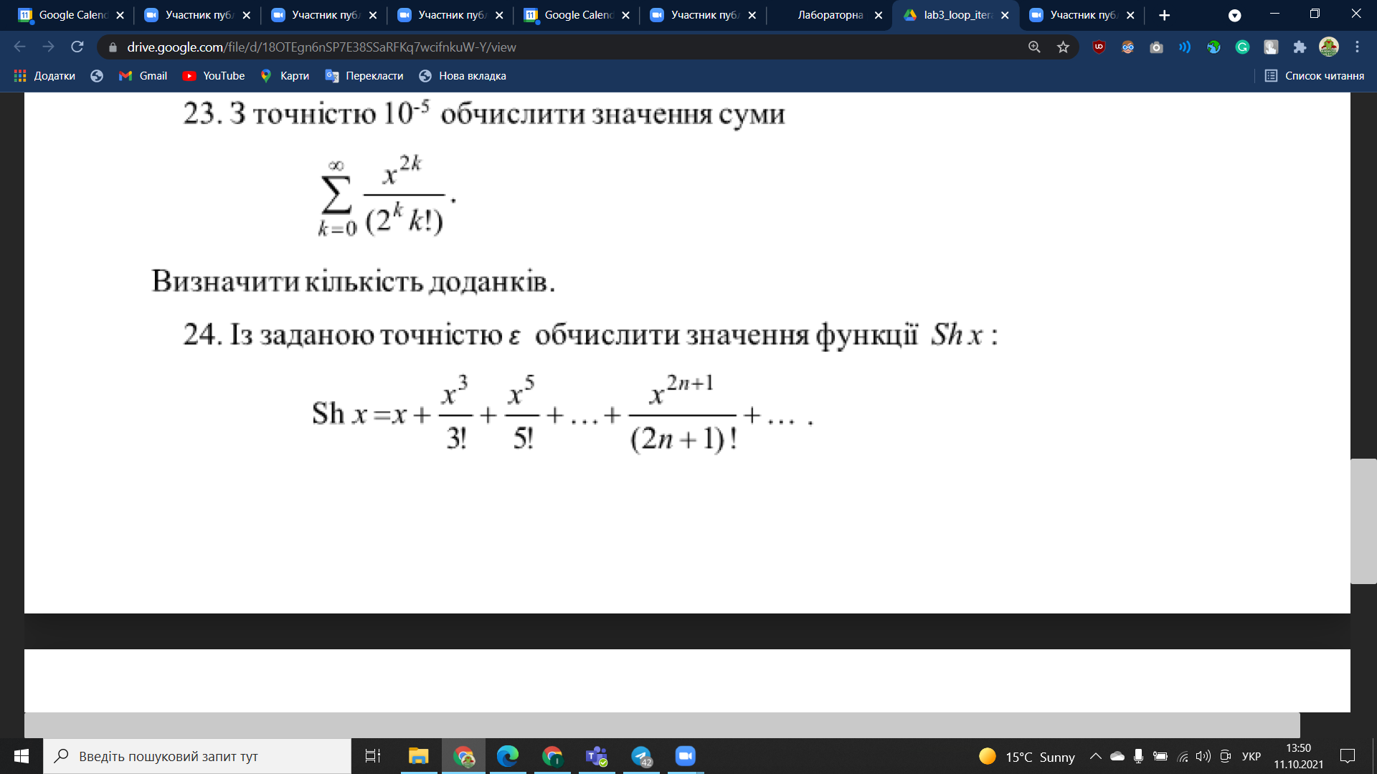

**Пояснення щодо деяких з наведених далі позначень:**

** - піднесення до степеня

/ - ділення

factorial(counter) – операція знаходження факторіала натурального числа, що зберігається в змінній counter.

**Математична модель:**

Спершу задамо змінній «Значення функції» shx значення 0, а змінній «Лічильник значення 2n+1» counter значення 1.

За умовою маємо аргумент функції x та точність обчислення e.

Запускаємо цикл: допоки виконується умова (x**counter)/(factorial(counter))>=e, виконуємо такі дії:

1. додаємо значення (x**counter)/(factorial(counter)) до значення змінної shx,
2. додаємо до змінної counter значення 2.

Після завершення циклу результат міститиметься в змінній shx.

|  |  |  |  |
| --- | --- | --- | --- |
| **Змінна** | **Тип** | **Ім’я** | **Призначення** |
| Аргумент функції | Дійсний | x | Початкове дане |
| Точність обчислення | Дійсний | e | Початкове дане |
| Лічильник значення 2n+1 | Натуральний | counter | Допоміжна змінна |
| Значення функції | Дійсний | shx | Результат |

**Блок-схема:**



**Код на Python:**

*#імпорт бібліотеки math*

*import math*

*print ("Варіант 24. Обчислення значення функції Shx із заданою точністю e\n")*

*#задання необхідних змінних*

*x=float(input("Введіть значення x: "))*

*e=float(input("Введіть значення e: "))*

*shx=0*

*counter=1*

*print("0")*

*#запуск циклу*

*while (x**counter)/(math.factorial(counter))>=e:*

*shx+=(x**counter)/(math.factorial(counter))*

*print(shx)*

*counter+=2*

*else:*

*print("\nОстаннє число в цьому списку є шуканим значенням функції Shx із заданою точністю e")*

**Скріншот роботи програми на Python:**

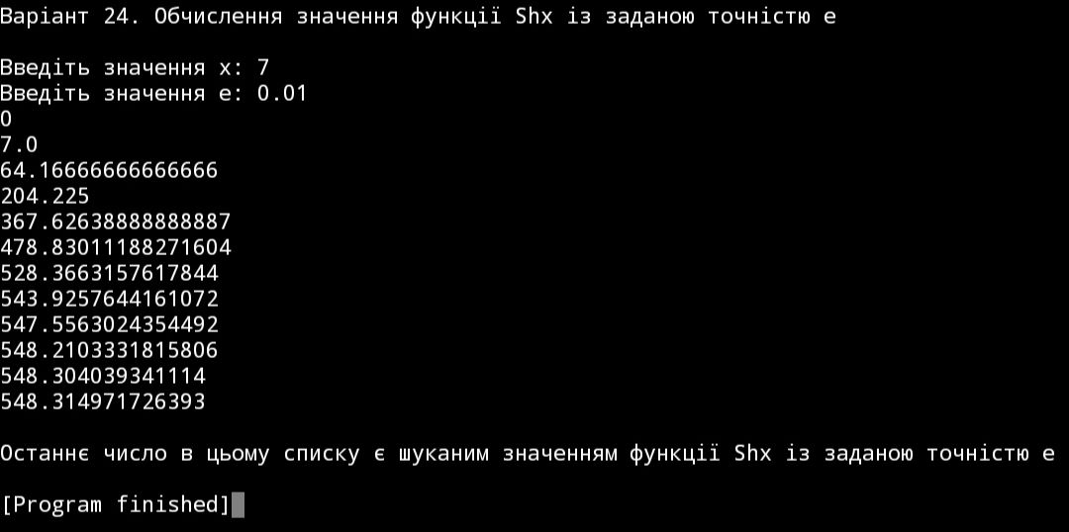

**Код на С++:**

*#include <stdio.h>*

*#include <math.h>*

*#include <iostream>*

*using namespace std;*

*int main()*

*{*

*float x, e;*

*float shx=0;*

*int counter=1;*

*cout<<"Варіант 24. Обчислення значення функції Shx із заданою точністю e\n\n";*

*cout<<"Введіть значення x: ";*

*cin>>x;*

*cout<<"Введіть значення e: ";*

*cin>>e;*

*shx=0;*

*cout<<"\n0";*

*int factorial=1;*

*while(((pow(x,counter))/(tgamma(counter+1)))>=e) {*

*shx=shx+(pow(x,counter)/(tgamma(counter+1)));*

*cout<<"\n";*

*cout<<shx;*

*counter=counter+2;*

*}*

*cout<<"\n\nОстаннє число в цьому списку є шуканим значенням функції Shx із заданою точністю e";*

*}*

**Скріншот роботи програми на С++:**

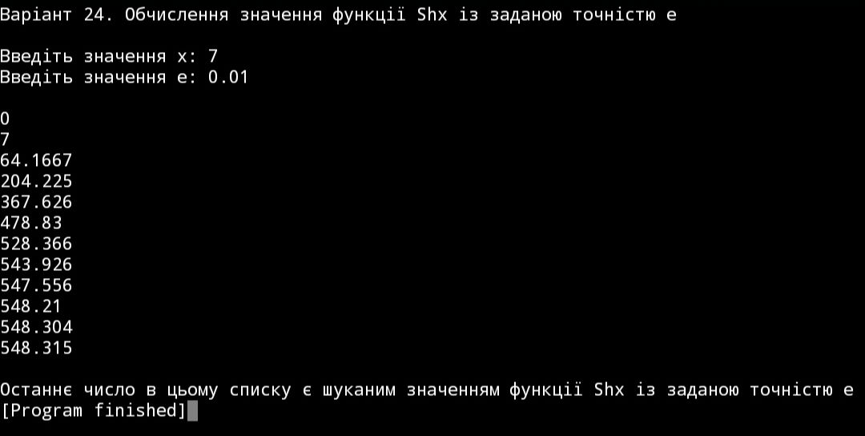

**Висновок:** під час виконання лабораторної роботи мною було розроблено алгоритм для знаходження значення функції із заданою точністю. Я створив математичну модель задачі, зробив відповідну блок-схему та написав програми на Python та C++. Завдяки цьому я вивчив особливості організації ітераційних циклів.